«В гости к осени»
Любая экскурсия с детьми, будь то посещение библиотеки, пожарной части, завода ППСО становится для ребят ярким и запоминающимся событием. Ведь она вносит разнообразие в размеренную жизнь, в привычный распорядок дня, даёт ребятам новые знания и впечатления. Туристский поход сочетает активный здоровый отдых, познание и освоение окружающего мира, что ставит его в ряд наиболее эффективных методов комплексного воспитания подрастающего поколения. Главная задача пешеходного туризма - удовлетворить естественную потребность воспитанников в непосредственном познании мира, своего края; показать, как он прекрасен, воспитать активную любовь к нему, преданность народу и земле, на которой им посчастливилось родиться.
В один из прекрасных дней золотой осени мы с ребятами подготовительной группы отправились в лес, чтобы понаблюдать какие же изменения происходят там осенью, а ещё насладиться красотой природы, набрать листьев для наших поделок, поиграть в мяч, бадминтон, отдохнуть на привале.
Все собирались мы в поход
Отправиться с утра,
Но задержала нас немного
ЭВАКУАЦИЯ!!!
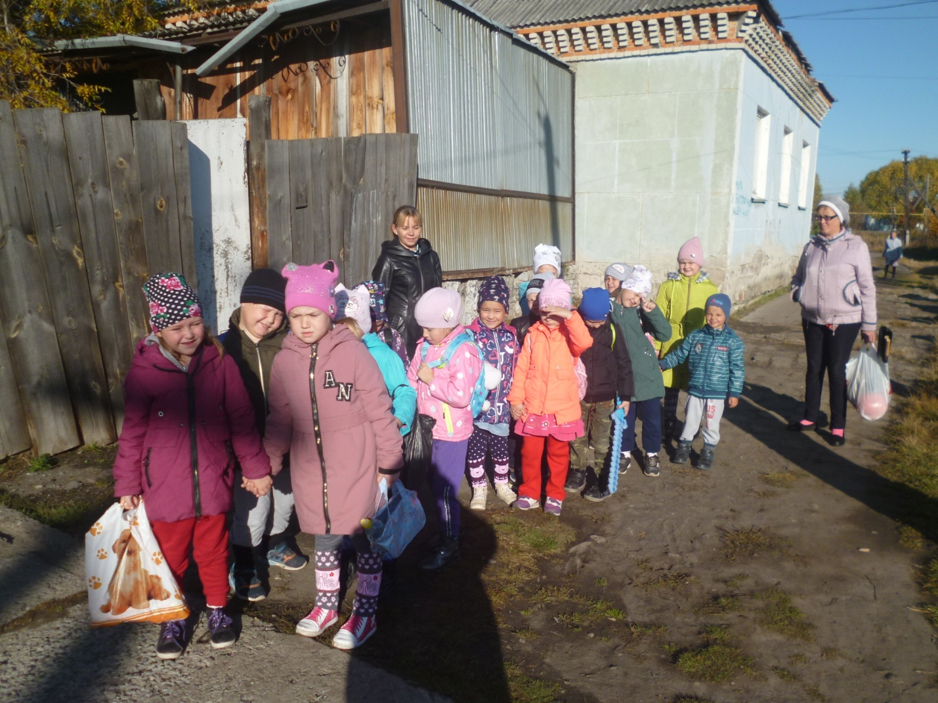
Я спрятать радость не могу, улыбка во весь рот.
Ведь не иду – бегом бегу
Я первый раз в поход!
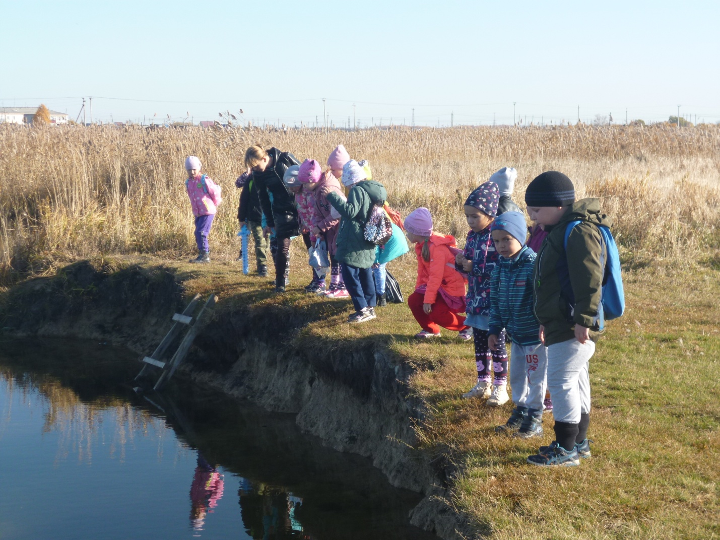
Зелень ряски затянула пруд,
Бирюзой отсвечивают воды.
Плавают рыбёшки там и тут,
Радуются солнечной погоде.
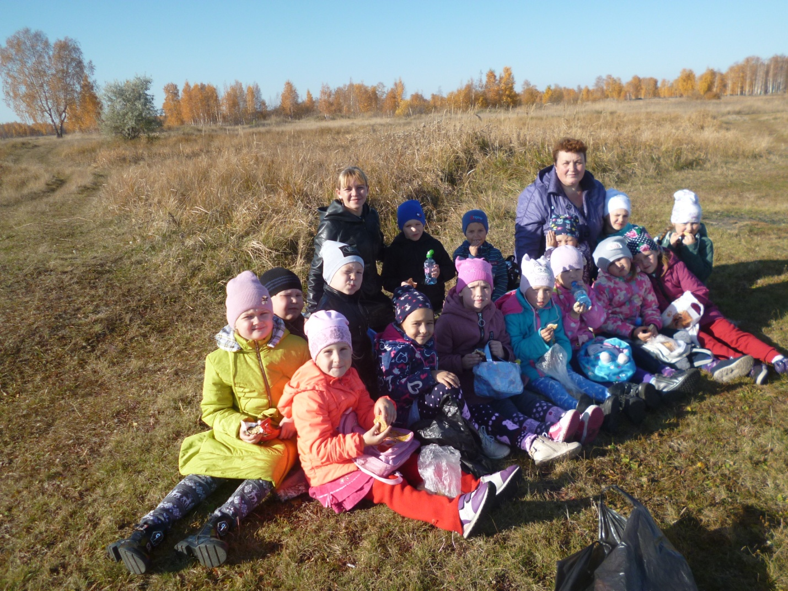
Ходить в походы весело,
Ходить в походы классно!
Пришли, привал устроили,
И будет все прекрасно!
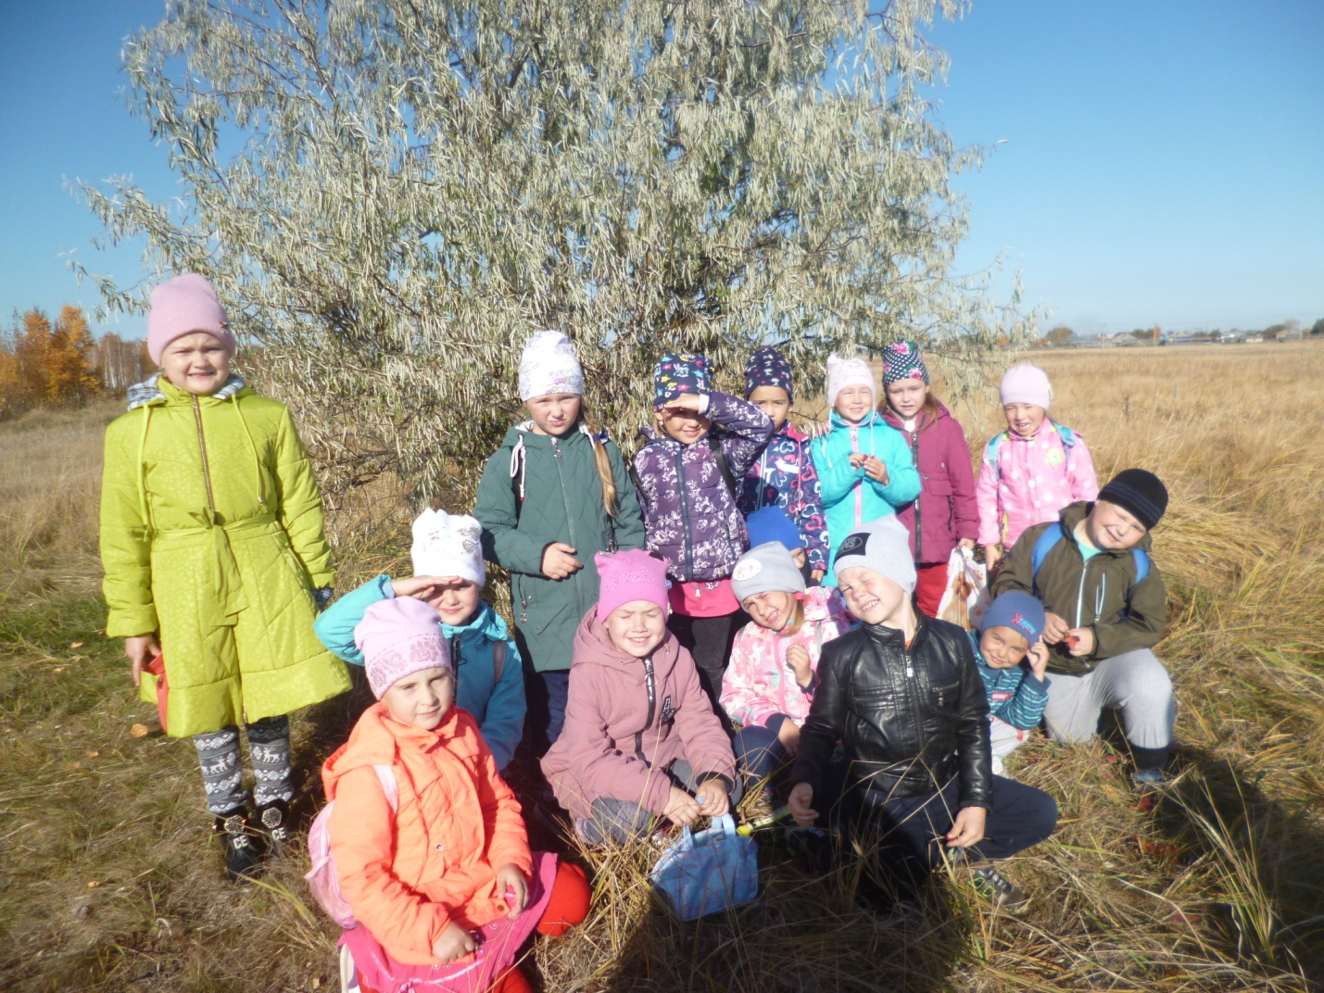
Нельзя нам на свете прожить без чудес,
Они нас повсюду встречают.
Волшебный, осенний и сказочный лес
Нас в гости к себе приглашает!
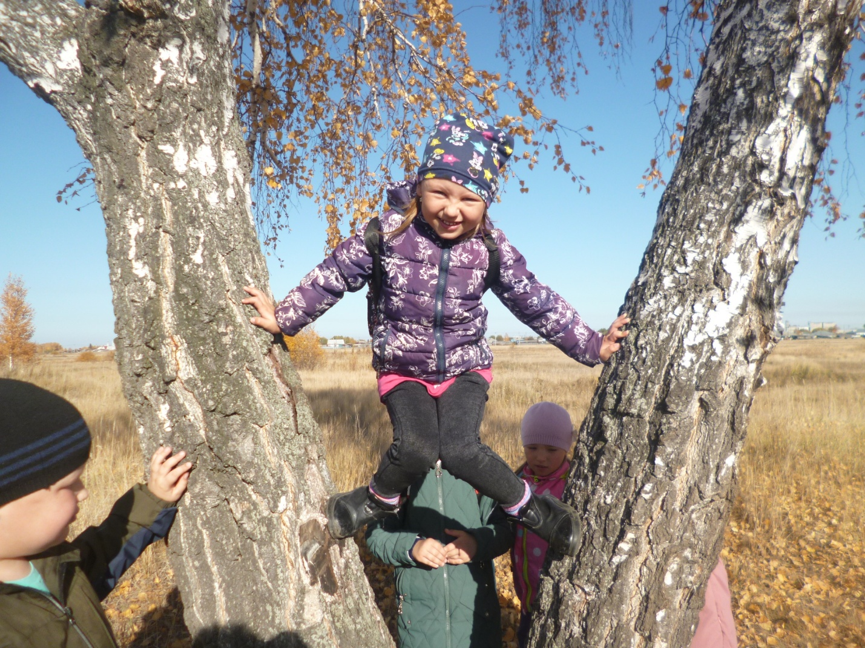
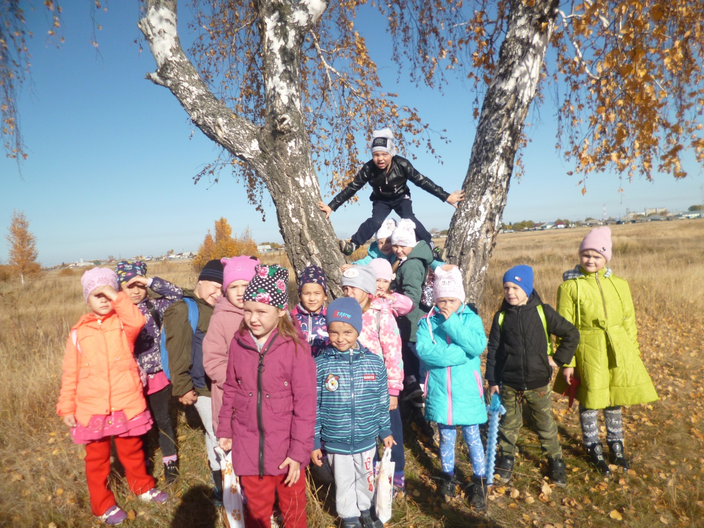
Остановка “двойная береза”
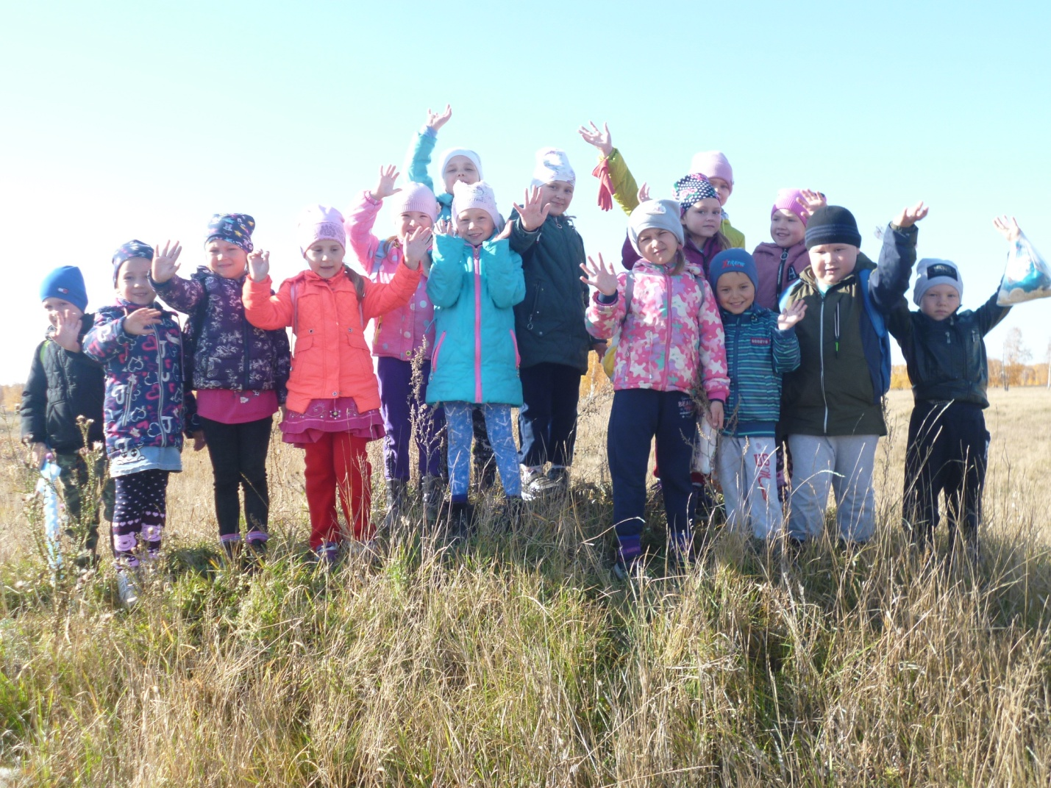
А потом мы смело поднялись на “гору”.
Нелегкое то дело, не до разговоров!
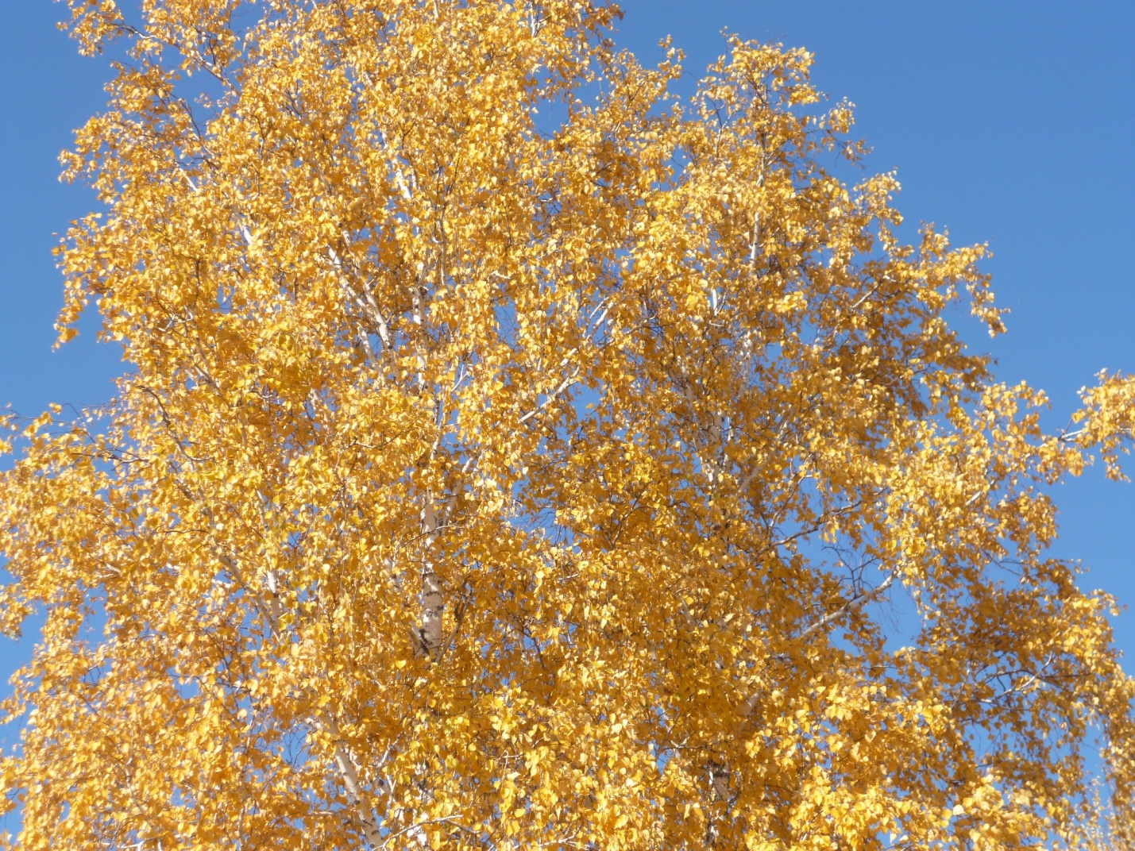
Ах, как красив осенний лес,
Полон сказок и чудес!
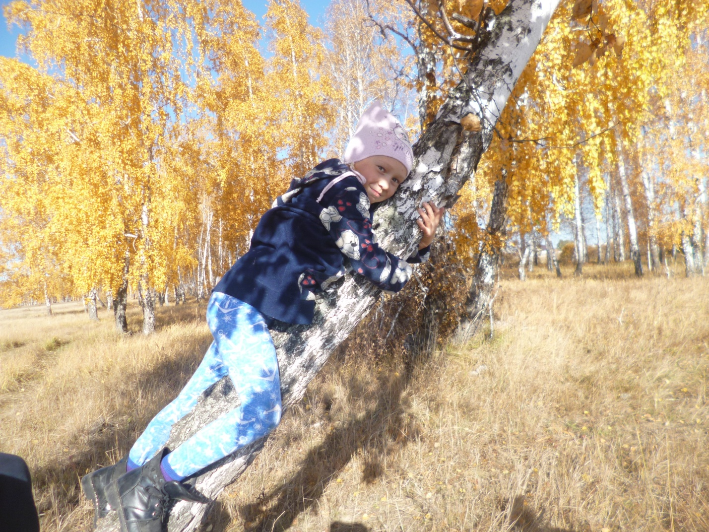
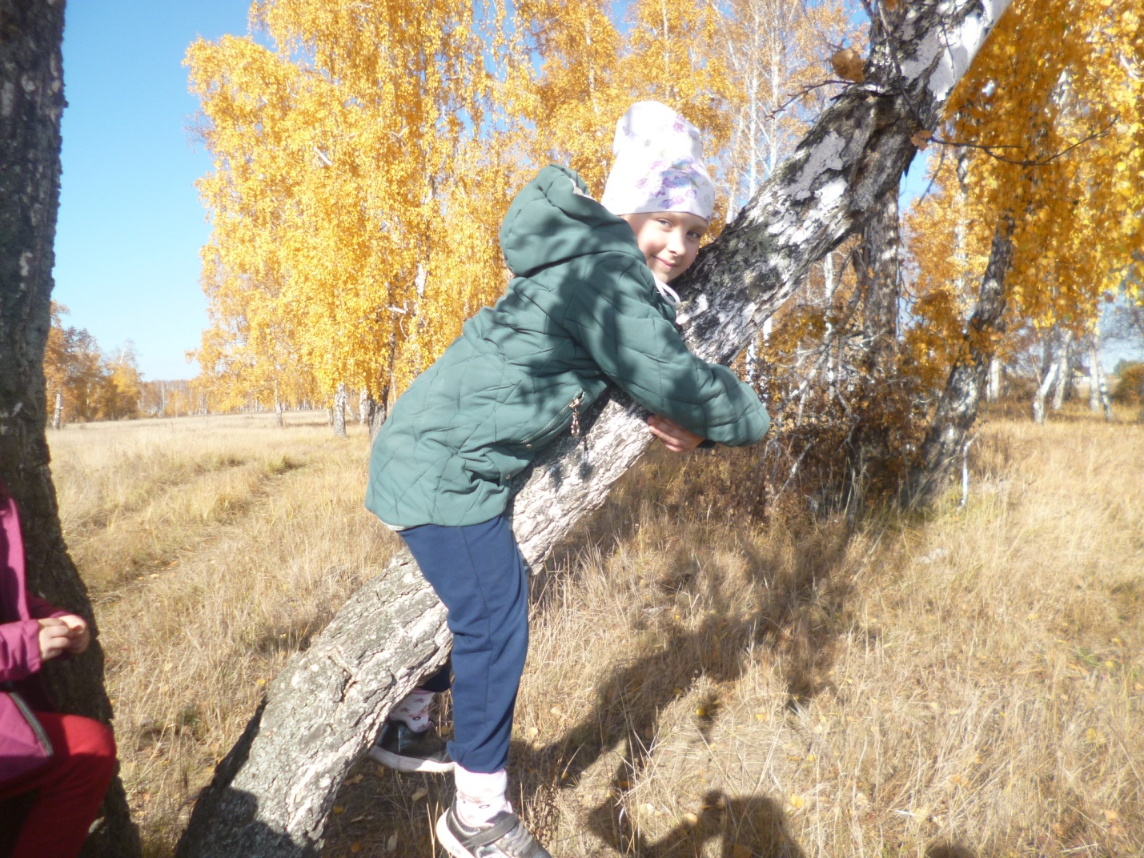
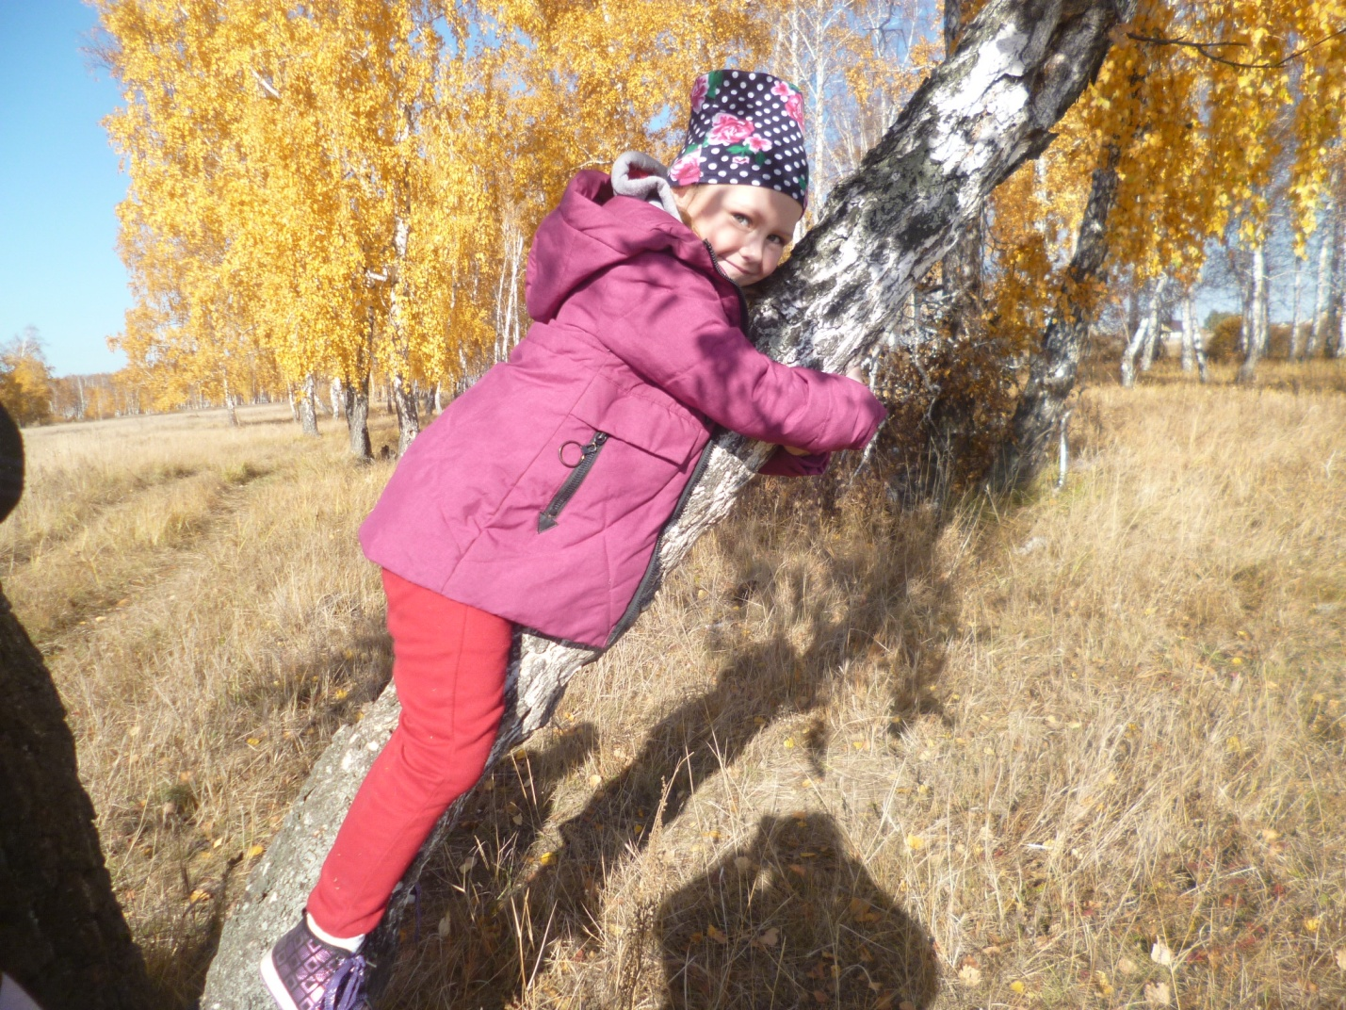
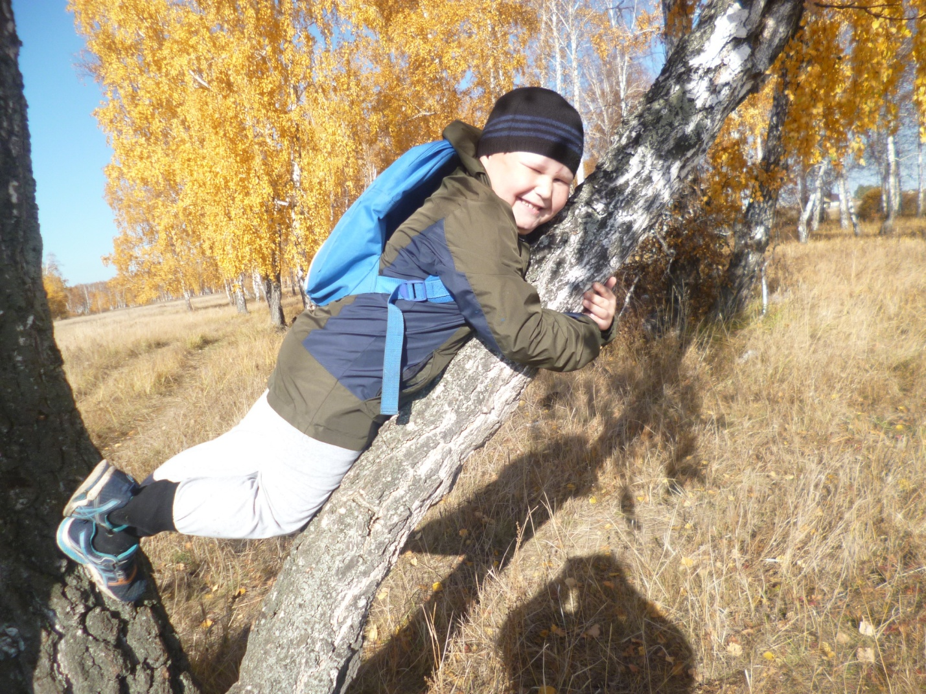
Всем береза нравится,
Ведь она – красавица!
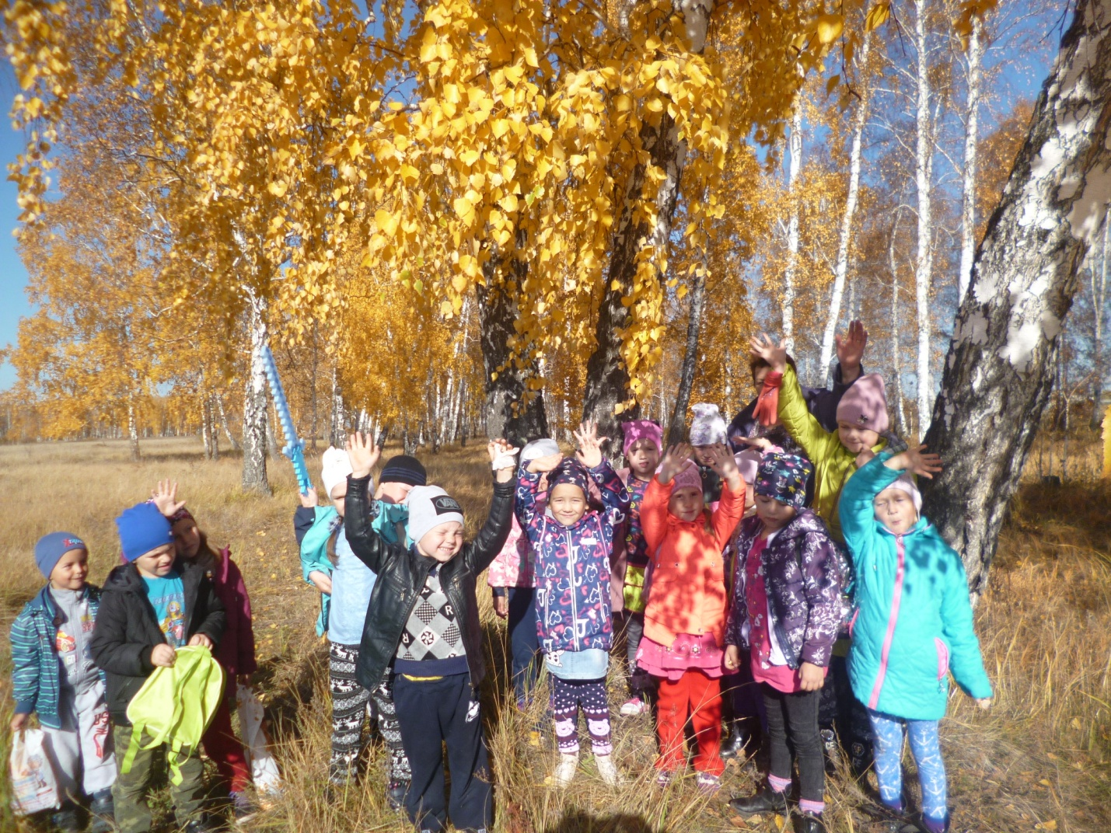
Белоствольная береза –
Символ Родины моей.
Нету деревца другого
Сердцу русскому милей!
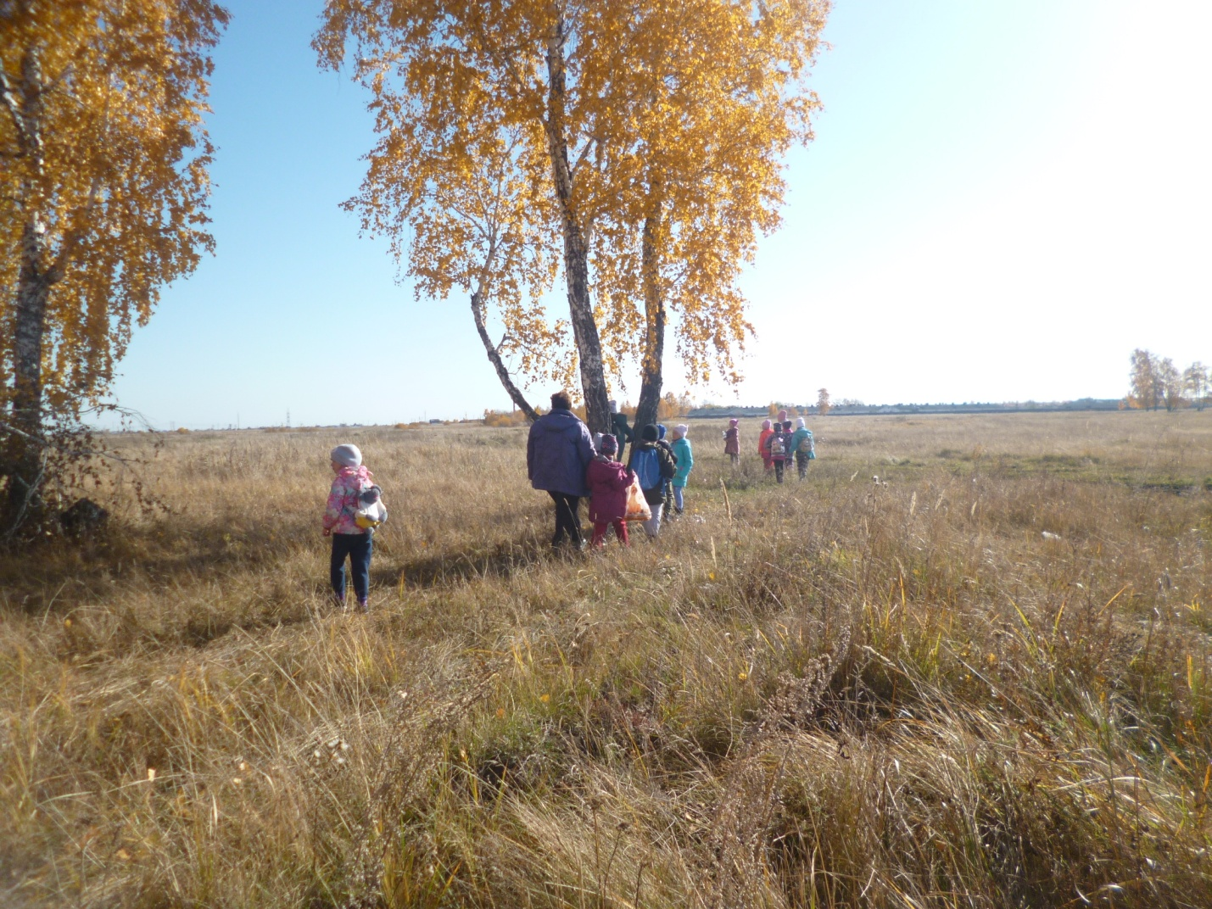
Время быстро пролетело
И уже пора домой,
Уходить так не хотелось!
Мы придем сюда весной.
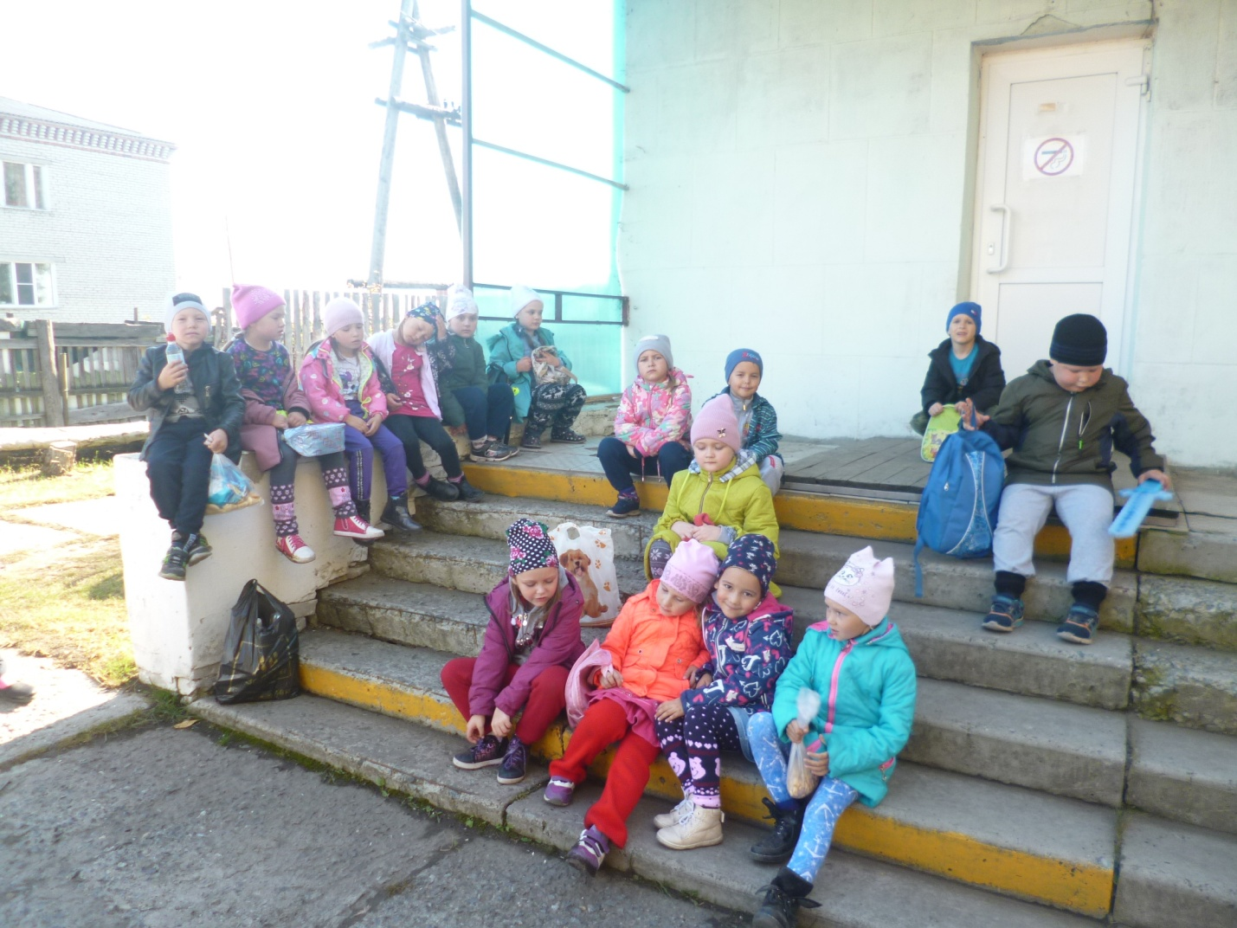
Вернулись все с похода мы,
Встречайте нас, ура!
Справились со всем отважно,
Все преодолели на пути!
Наш туристический поход
Нам здоровье принесёт.

Воспитатель: Иевлева Е.П.

